- 是非題(每題3分，共15分)
  - ( ) 餐飲、門市、汽車美容皆屬於服務業的範圍?
  - ( ) 服務提供者指的是提供服務的店員?
  - ( ) 消費者也是屬於服務提供者?
  - ( ) 實體商品屬於有形的服務?
  - ( ) 無形的服務意旨服務人員的態度?
- 選擇題(每題3分，共15分)
  - ( ) 下列哪項屬於有形的服務?A.手機 B.態度 C.精神 D.禮貌
2. ( ) 下列哪項不屬於有形的服務?A.手機 B.飲料 C.球鞋 D.態度
3. ( ) 下列哪項為服務人員應有的無形服務?A.手機 B.精神 C.飲料 D.球鞋
4. ( ) 汽車美容業該提供的服務內容包含?A.專業洗車 B.精緻美容 C.良好的態度 D.以上皆是
5. ( ) 服務態度不包含下列哪項?A.認真 B.專注 C.禮貌 D.愛理不理
參、 填充題1(每題2分，共20分)
1.服務原則中包含，不怕 。
2.多 顧客的聲音。
3.多接受顧客的 ，而不要急著 。
4.多關心顧客的 ，而不要急著 。
5.有 才有銷售。
6.以 解決顧客的問題。
7.在服務上須給顧客帶來 的感覺。
8.重視 並立即改進。

＊背後還有試題
肆、填充題2(每格2.5分，共50分)
＊請由下圖判斷車體各部位名稱，並填寫在下方空格中。
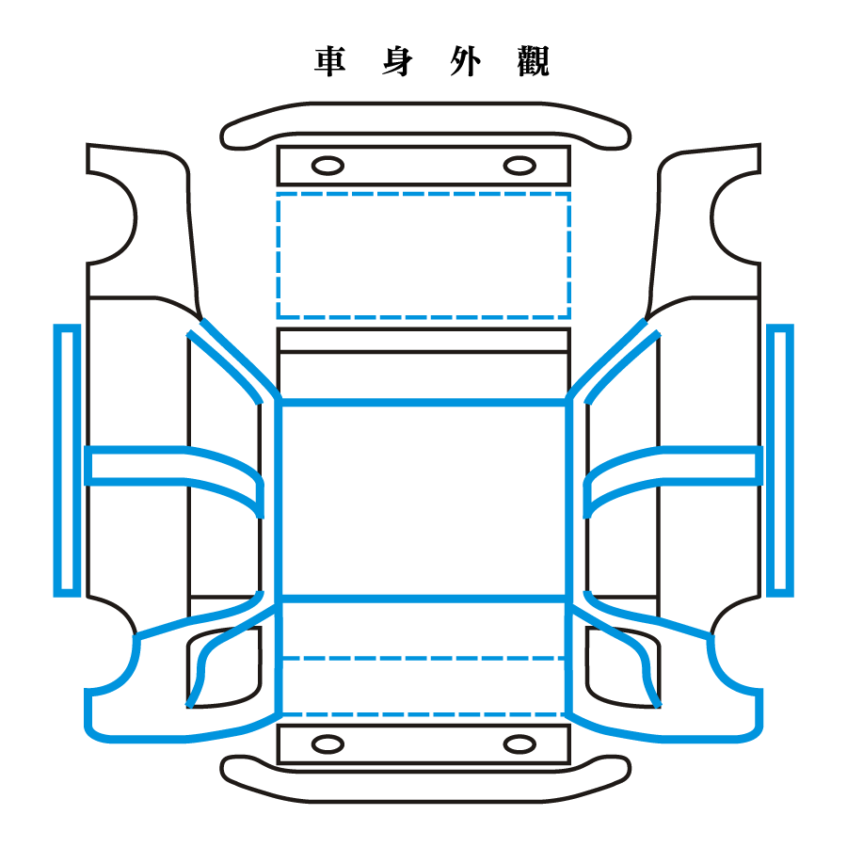
- 2. 3. 4. 5.
6. 7. 8. 9. 10.
11. 12. 13. 14. 15.
16. 17. 18. 19. 20.

